兰州一中2015-2016-1学期高三月考生物试题
说明：本试卷分第I卷（选择题）和第II卷（非选择题）两部分，满分100分，考试时间100分钟。答案写在答题卡上，交卷只交答题卡。
第Ⅰ卷 （共50分）
单项选择题（四个选项中，只有一个选项最符合题意，每小题2分，共50分）
1．下列有关人体内元素和化合物的叙述，正确的是
A．人体内参与信息传递的分子都是蛋白质
B．ATP、磷脂、抗体、DNA的组成元素中都有C、H、O、N、P
C．蛋白质分子中的N主要存在于氨基中，核酸中的N主要存在于碱基中
D．相同质量的脂肪和淀粉完全氧化分解的最终产物相同，但释放的能量不同
2．如图所示，物质A是在胰岛B细胞中合成的，且与血糖调节有关。物质B是一种淋巴因子，可干扰病毒DNA在宿主细胞中的复制。物质C由浆(效应B)细胞合成并分泌，且具有免疫作用。物质D由垂体分泌，可促进蛋白质的合成和骨的生长。下列有关说法正确的是
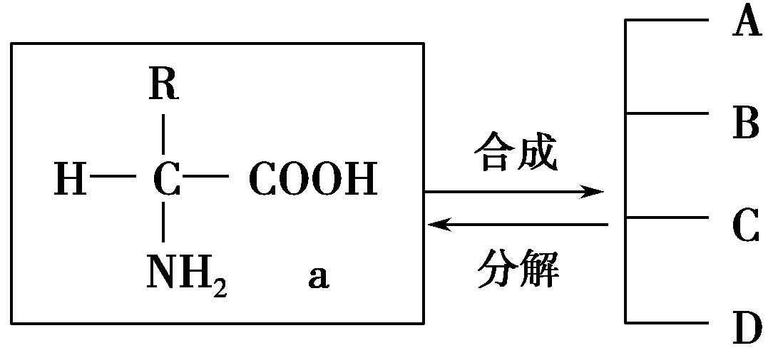
A．A、B、C、D四种物质分别为胰岛素、干扰素、抗体、生长素
B．物质A、B、C、D结构多样性的直接原因是a的种类、数量和排列顺序不同
C．高温和低温均能破坏物质A的空间结构，使其调节血糖的能力丧失
D．与A、B、C、D四种物质的合成、分泌有关的细胞器是核糖体、内质网、高尔基体、线粒体
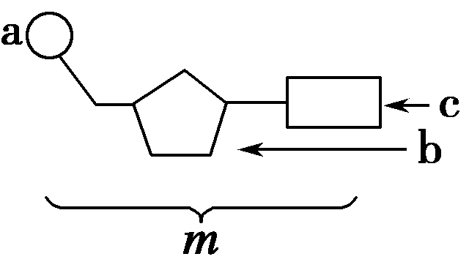
3. 右图中a、b和c构成了化合物m。下列叙述正确的是
A．ATP脱去两个磷酸基团，可形成m中的一种
B．若c为腺嘌呤，则m为腺嘌呤脱氧核苷酸
C．禽流感病原体和幽门螺杆菌体内的m都为4种
D．b和c交替连接，构成遗传物质的基本骨架
4．下表为四种不同细胞的比较结果，正确的是
选项 | 细胞 | 细胞核 | 光合作用 | DNA | 有丝分裂
A | 酵母菌 | 无 | 无 | 有 | 无
B | 蓝藻 | 无 | 有 | 有 | 有
C | 人的受精卵 | 有 | 无 | 有 | 有
D | 蛙的成熟红细胞 | 无 | 无 | 无 | 无
5．下图为细胞间信息传递的几种方式示意图，下面有关说法不正确的是
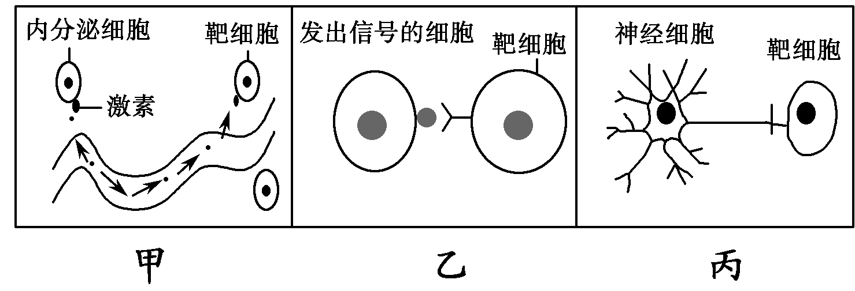
A. 图乙可以表示精子与卵细胞结合时的信息交流方式
B. 图丙中靶细胞若是神经细胞，则细胞之间可以发生电信号→化学信号→电信号的转变
C．图甲内分泌细胞产生的激素若是胰岛素，则靶细胞是全身的组织细胞
D.上图三种方式中信息的传递都需要细胞膜上载体的协助
6．下列有关细胞核的叙述，错误的是
A．蛋白质是细胞核中染色质的组成成分
B．细胞核中可进行遗传物质的复制和转录
C．有丝分裂过程中存在核膜消失和重新形成的现象
D．小分子物质可以通过核孔，大分子物质不能
7．如图表示某分泌蛋白的合成、加工和运输过程，①②③表示细胞器，a、b、c、d表示过程。下列说法不正确的是
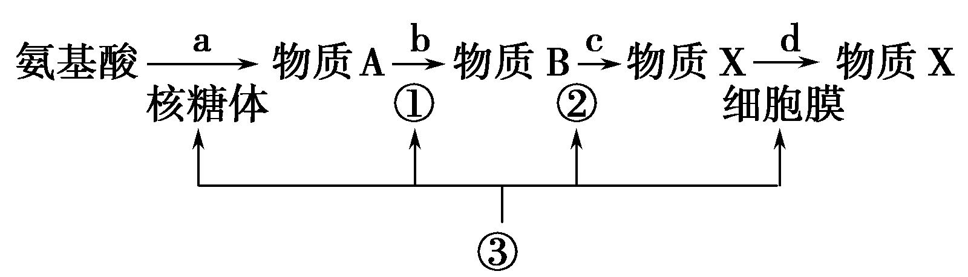
A．物质X可能是细胞呼吸酶
B．磷脂总量最多的细胞器是①
C．③的内膜中蛋白质种类和含量比外膜的多
D．d过程体现了细胞膜具有流动性的特点
8．将某植物花冠切成大小和形状相同的细条，分为a、b、c、d、e和f组(每组的细条数相等)，取上述6组细条分别置于不同浓度的蔗糖溶液中，浸泡相同时间后测量各组花冠细条的长度，结果如下图所示。假如蔗糖溶液与花冠细胞之间只有水分交换，则
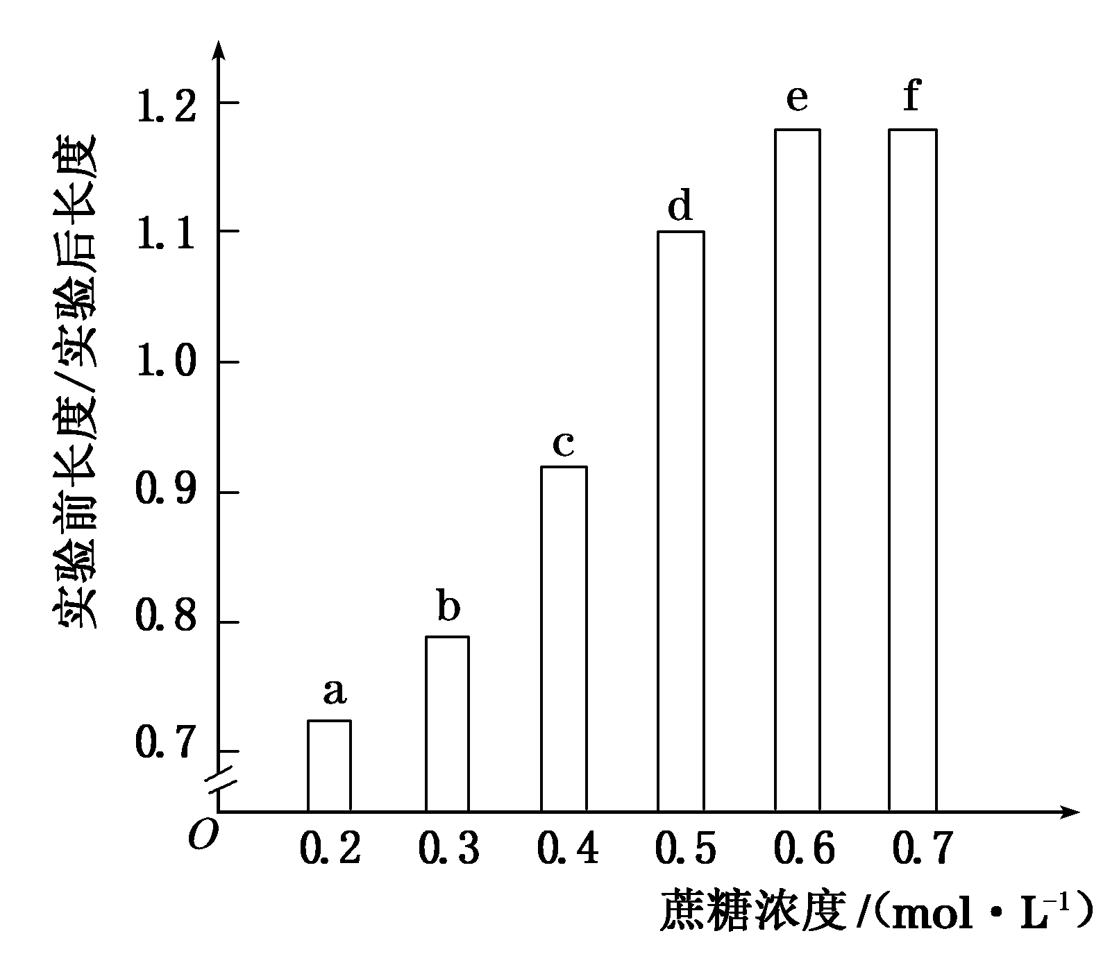
A. 实验后，a组液泡中的溶质浓度比b组的高
B．浸泡导致f组细胞中液泡的失水量小于b组的
C．a组细胞在蔗糖溶液中失水或吸水所耗ATP大于b组
D．使细条在浸泡前后长度不变的蔗糖浓度介于0.4～0.5 mol·L^{－1}之间
9．酶是细胞代谢不可缺少的催化剂，ATP是一切生命活动的直接能源物质。如图是ATP中磷酸键逐级水解的过程图，以下说法正确的是
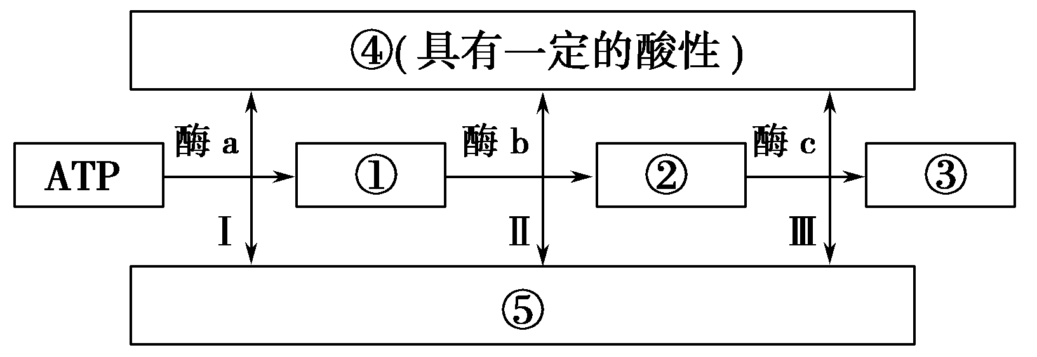
A．②代表的物质是ADP，③是腺嘌呤核糖核苷酸
B．释放能量最少的过程是Ⅲ
C．若要探究酶b的最适pH，应在中性左右设置实验自变量
D．植物叶肉细胞中，线粒体内合成的ATP比叶绿体内合成的用途单一
10．某同学为验证pH对酶活性的影响，设计的方法步骤如下表所示。有关评价不合理的是
步骤 | 项目 | 试管1 | 试管2
1 | 新鲜淀粉酶溶液 | 1 mL | 1 mL
2 | 可溶性淀粉液 | 2 mL | 2 mL
3 | 37 ℃水浴 | 5 min | 5 min
4 | 1 mol/L盐酸 | 1 mL | /
5 | 1 mol/L NaOH | / | 1 mL
6 | 碘液 | 2滴 | 2滴
7 | 结果预期 | 均不变蓝
A. 缺少对照组
B．实验预期结果不正确
C．实验操作步骤的安排不合理
D．检验实验结果的试剂选择不恰当
11．关于光合作用和呼吸作用的叙述，错误的是
A．磷酸是光反应中合成ATP所需的反应物
B．光合作用中叶绿素吸收光能不需要酶的参与
C．人体在剧烈运动时所需要的能量由乳酸分解提供
D．病毒核酸的复制需要宿主细胞的呼吸作用提供能量
12．图甲表示植物在不同光照强度下单位时间内CO₂释放量和O₂产生总量的变化。图乙表示植物光合速率与光照强度的关系曲线。假设不同光照强度下细胞呼吸强度相等，下列说法正确的是
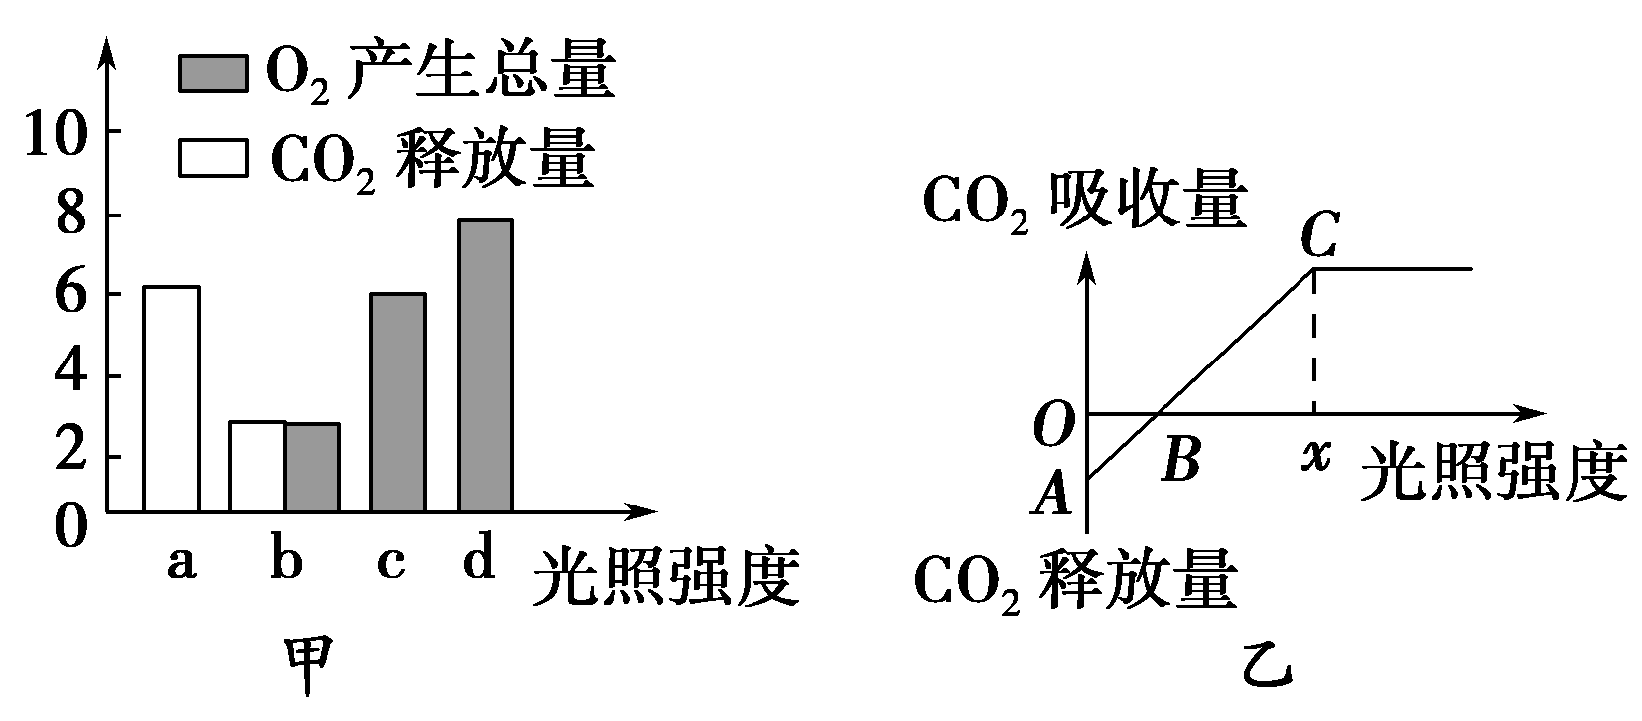
A．若图甲代表水稻，图乙代表蓝藻，则图甲的c时与图乙的C时细胞中产生ATP的场所都有细胞质基质、线粒体和叶绿体
B．若图甲与图乙为同一植物，则相同温度下，图甲的b相当于图乙的B点
C．图甲植物的d时单位时间内细胞从周围环境吸收2个单位的CO₂
D．图乙的A、B、C点光合作用限制因素只有光照强度
13．下图表示生物细胞内[H]的转移过程，下列分析正确的是
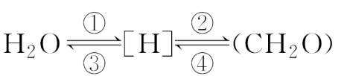
A．①过程可以发生在叶绿体基粒上，且伴随着ADP的产生
B．②过程一定发生在叶绿体基质中，且必须在光下才能进行
C．真核细胞的③过程发生在线粒体内膜上，且必须有氧气参与
D．真核细胞的④过程发生在线粒体基质中，且必须有水参与反应
14．小鼠(2N＝40)胚胎期某细胞发生图示异常分裂(未绘出的染色体均正常)，其中A为抑癌基因，a为A的突变基因。下列说法正确的是
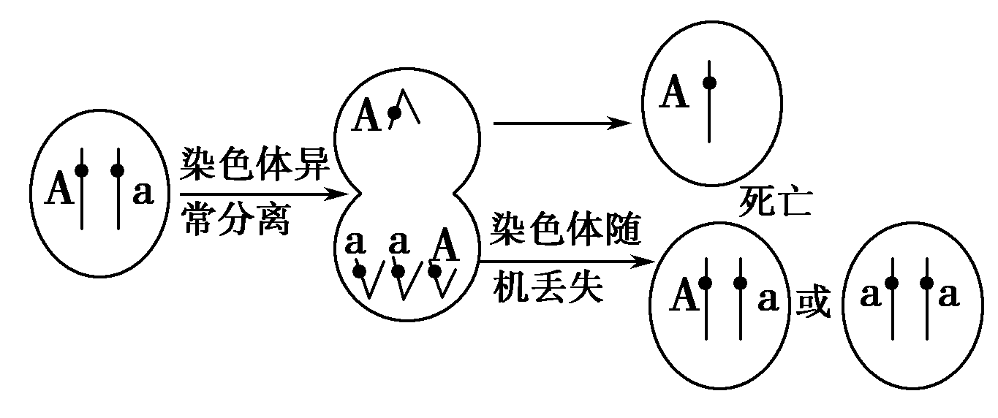
A．该分裂过程中形成20个四分体
B．子细胞aa在适宜条件下可能无限增殖
C．分裂产生Aa或aa子细胞的概率均为1/2
D．染色体异常分离与纺锤体无关
15．图甲表示一个细胞周期，图乙表示某时期细胞中染色体数、染色单体数与核DNA分子数的相对含量，图丙表示每条染色体中DNA含量的变化曲线，下列叙述中正确的是
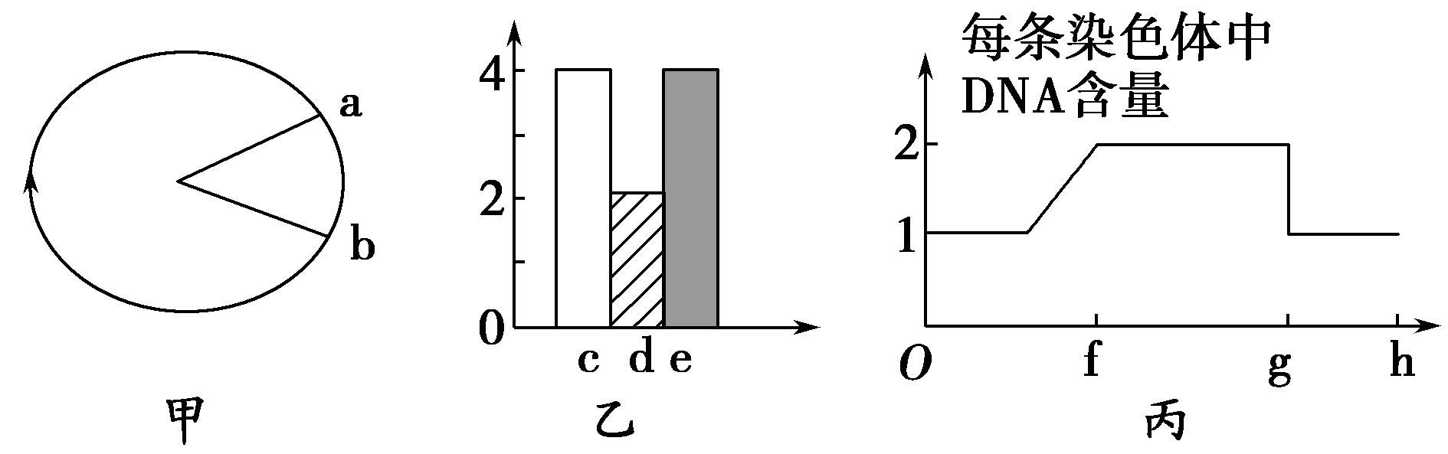
A．图甲中a～b段的细胞处于图丙中的f～g段
B．具有图乙所示物质相对含量特点的细胞，仅处于图甲中的a→b段
C．图乙中c、d、e依次代表染色体、核DNA、染色单体
D．图甲中b→a段和图丙中的O～f段的主要特征基本相同
16．下列有关细胞生命历程的说法，不正确的是
A．细胞的衰老、癌变和分化过程中，都发生了细胞形态、结构和功能的改变
B．细胞分裂和细胞分化过程中，都发生了DNA的解旋、转录和翻译
C．老年斑是由于酪氨酸酶活性增强，产生黑色素所致
D．细胞的增殖、分化、衰老、癌变、凋亡可同时发生于某一个体的体内
17．如图为有关细胞分裂的概念图，下列说法正确的是
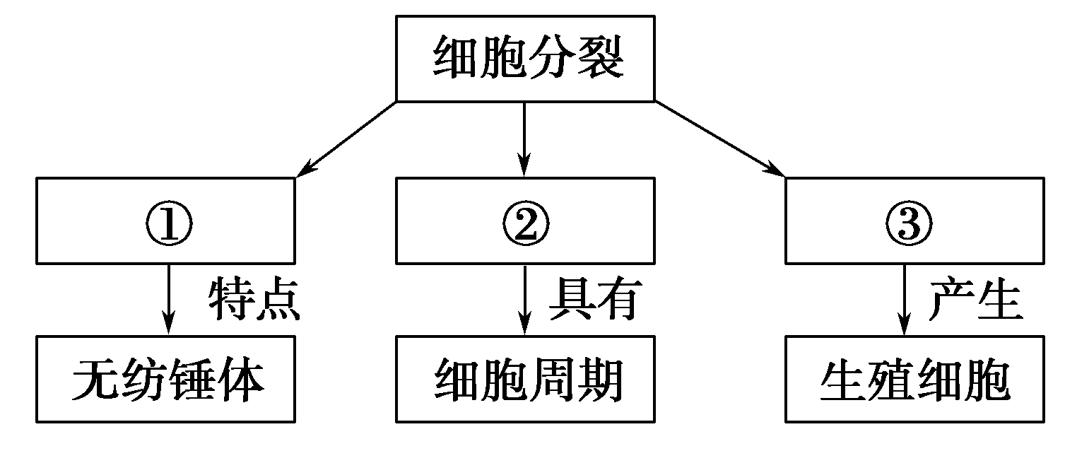
A．①过程中无纺锤体和染色体出现，只发现在蛙的红细胞中
B．在②过程中，染色体与核DNA分子的数目上表现出平行关系
C．②过程有利于维持亲子代细胞遗传性状的稳定性
D．③过程中具有2个细胞周期，精原细胞以②或③的方式增殖
18．下列关于配子基因型异常发生时期的判断，正确的是
选项 | 个体基因型 | 配子基因型 | 异常发生时期
A | DD | D、d | 减数第一次分裂
B | AaBb | AaB、AaB、b、b | 减数第二次分裂
C | XªY | XªY、XªY | 减数第一次分裂
D | AaX^{B}X^{b} | AAX^{B}X^{b}、X^{B}X^{b}、a、a | 减数第二次分裂
19．干细胞是一种未充分分化，具有再生出各种组织或器官的潜在功能的“万用细胞”。如图是干细胞发育过程中的三个途径，下列说法正确的是
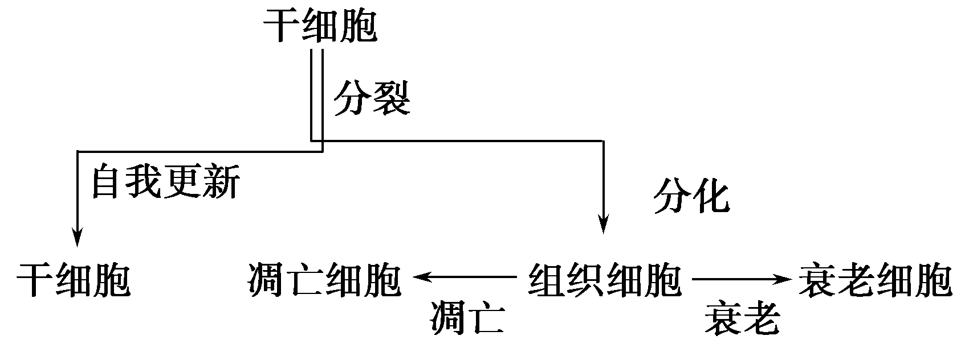
A．由图可知干细胞具有自我更新和分化的潜能
B.干细胞分化成组织细胞时，遗传信息将发生改变
C．组织细胞的衰老受基因调控，但细胞的结构不发生改变
D．组织细胞的凋亡不受基因调控，但细胞内溶酶体功能增强
20．二倍体生物细胞正在进行着丝点分裂时，下列有关叙述正确的是
A．细胞中一定不存在同源染色体
B．着丝点分裂一定导致DNA数目加倍
C．细胞中染色体数目一定是其体细胞的2倍
D．染色体DNA一定由母链和子链组成
21．取小鼠睾丸中的一个精原细胞，在含³H标记的胸腺嘧啶脱氧核苷酸培养基中完成一个细胞周期，然后在不含放射性标记的培养基中继续完成减数分裂过程。下列有关叙述正确的是
A．初级精母细胞中每条染色体的两条染色单体都被标记
B．次级精母细胞中每条染色体都被标记
C．只有半数精细胞中有被标记的染色体
D．所有精细胞的全部染色体中，被标记的染色体数与未被标记的染色体数相等
22．下图为某种单基因常染色体隐性遗传病的系谱图(深色代表的个体是该遗传病患者，其余为表现型正常个体)。近亲结婚时该遗传病发病率较高，假定图中第Ⅳ代的两个个体婚配生出一个患该遗传病子代的概率是1/48，那么，得出此概率值需要的限定条件是
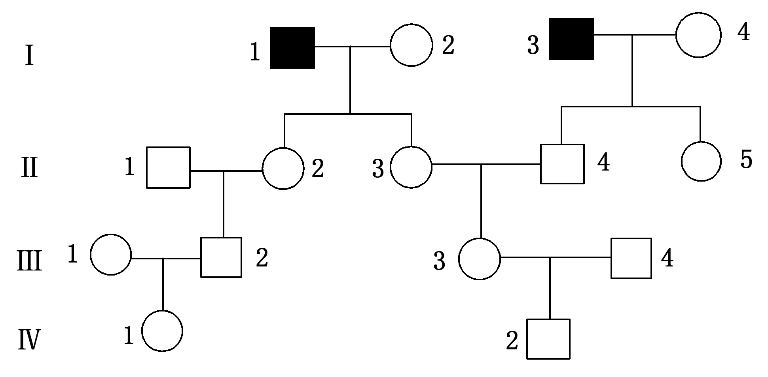
A．Ⅰ2和Ⅰ4必须是纯合子
B．Ⅱ2、Ⅱ3、Ⅲ2和Ⅲ3必须是杂合子
C．Ⅱ1、Ⅲ1和Ⅲ4必须是纯合子
D．Ⅱ4、Ⅱ5、Ⅳ1和Ⅳ2必须是杂合子
23．下图甲是人类某遗传病的家系系谱，致病基因用A或a表示。分别提取家系中Ⅰ₁、Ⅰ₂和Ⅱ₁的DNA，经过酶切、电泳等步骤，结果见图乙。以下说法正确的是
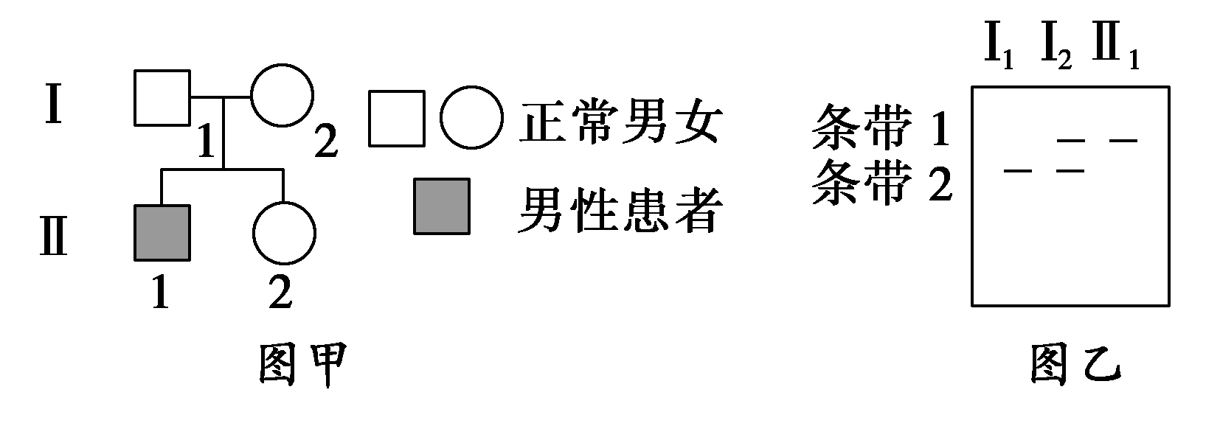
A．该病属于常染色体隐性遗传
B．Ⅱ₂的基因型是X^{A}Xª或X^{A}X^{A}
C．酶切时需用到限制酶和DNA连接酶
D．如果Ⅱ₂与一个正常男性随机婚配，生一个患病男孩的概率是
24．下列有关孟德尔遗传实验的说法，正确的是
A．孟德尔做实验发现问题时运用的实验方法依次是杂交和测交
B．孟德尔根据亲本中不同个体表现型来判断亲本是否纯合
C．孟德尔的一对相对性状的遗传实验中，F₁出现的性状是显性性状
D．孟德尔的两对相对性状的遗传实验中，F₂出现的重组性状类型占
25．据图分析下列各选项的描述，正确的是
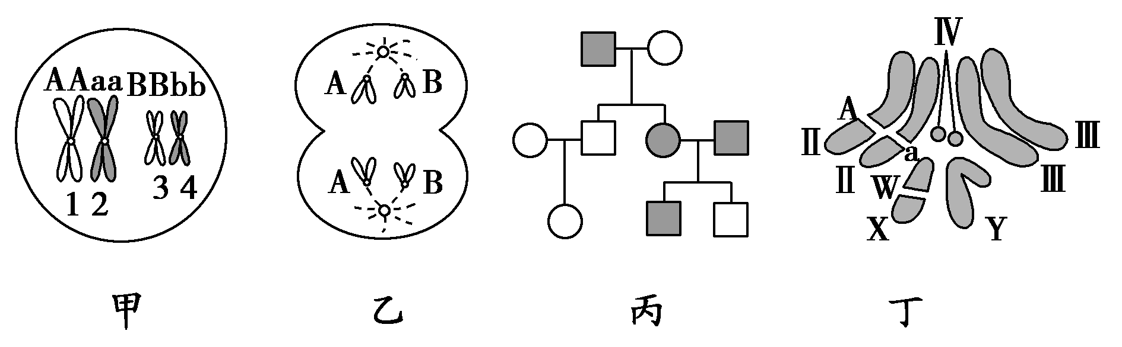
A．甲细胞的基因组成为AAaaBBbb，含有四个染色体组
B．乙图所示细胞的名称为次级精母细胞
C．丙图家系中的遗传病可能是常染色体显性遗传病
D．丁图中染色体Ⅱ、Ⅲ、Ⅳ、X、Y构成果蝇的一个染色体组
第Ⅱ卷 非选择题（共50分）
一、必考题（共40分）
26．(8分)如图所示的图解表示构成细胞的元素、化合物，a、b、c、d代表不同的小分子物质，A、B、C代表不同的大分子物质，请分析回答下列问题。
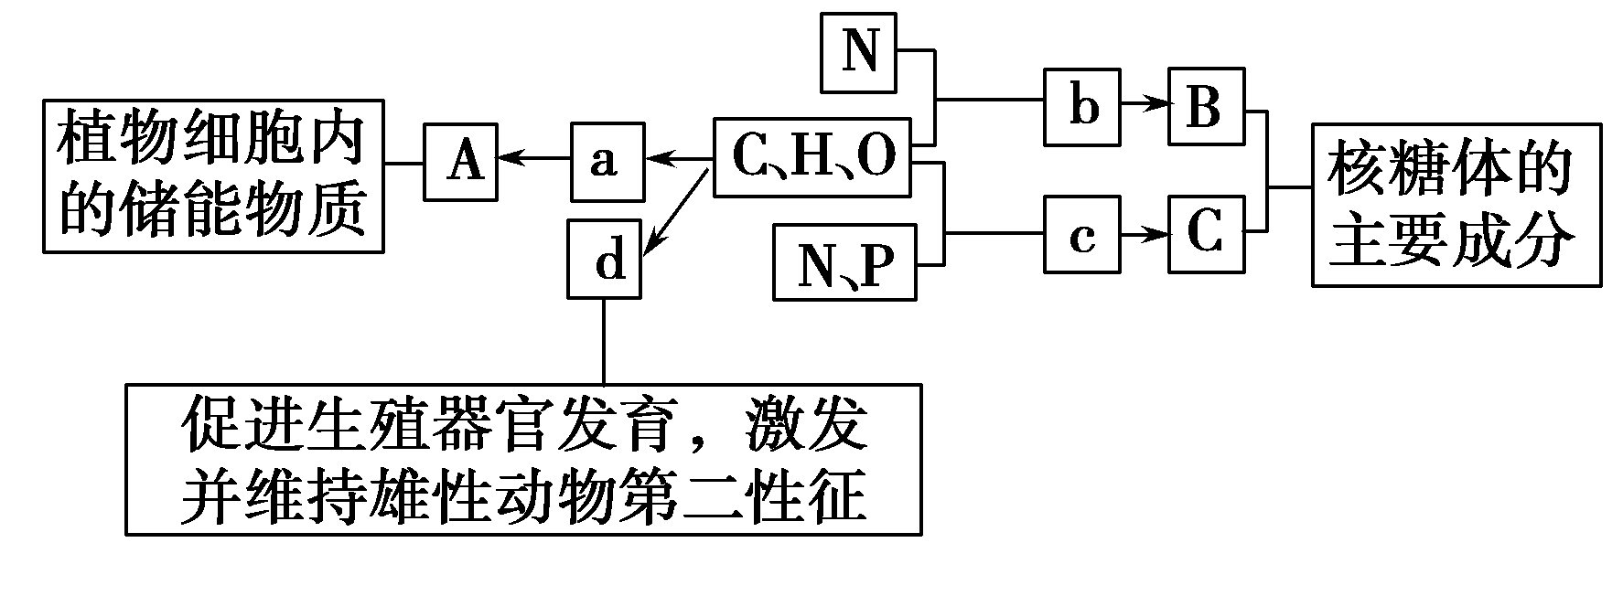
(1)a是细胞生命活动所需要的主要能源物质，物质a是________；在动物细胞内，与物质A作用最相近的物质是________。若物质A在动物、植物细胞中均可含有，并且作为细胞内最理想的储能物质，则A是________。
(2)图中的物质b是________，其分子结构的特点是________________________，物质c在人体细胞中共有________种。若B、C构成了细胞膜的基本结构，则B、C分别是________。
(3)物质d是________。
27．（10分）细胞内很多化学反应都是在生物膜上进行的，下图表示真核细胞中4种生物膜上发生的化学反应示意图，请据图回答相关问题。
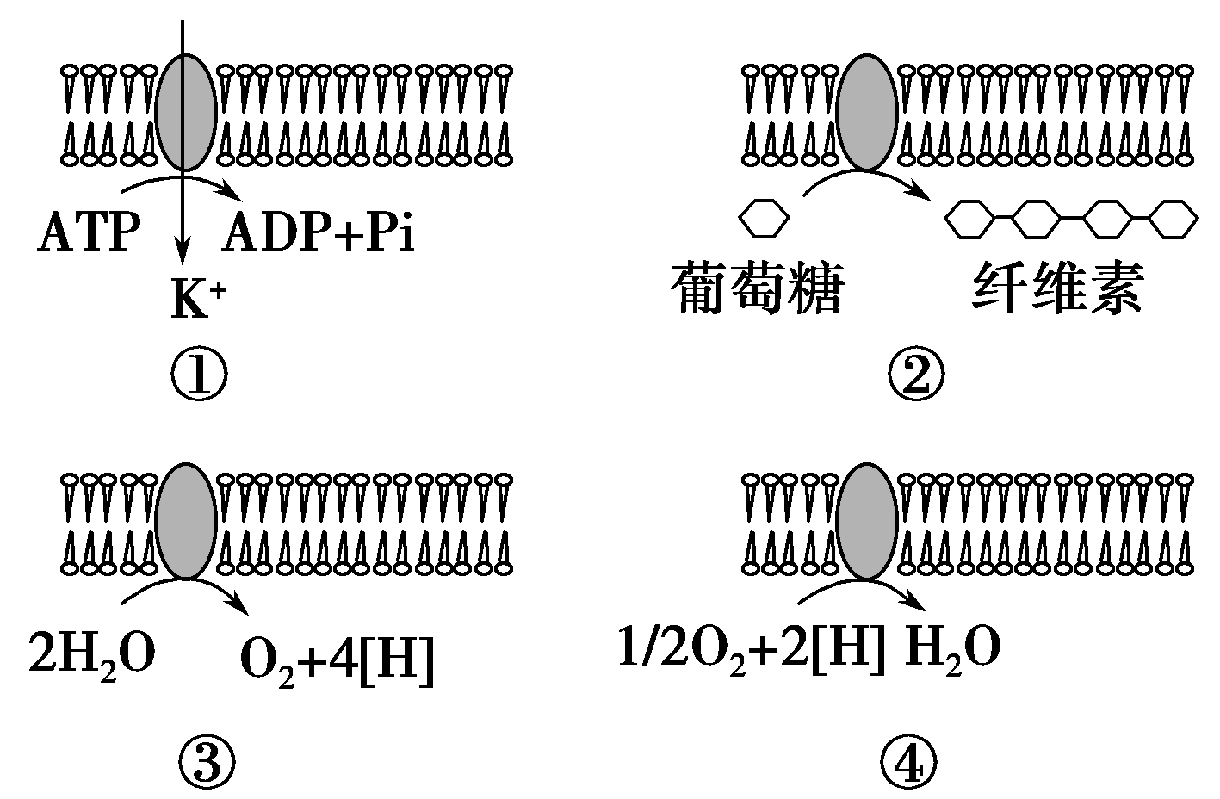
(1)图①所示物质跨膜运输方式是________，能够催化图①所示的化学反应的酶是________。
(2)在植物细胞有丝分裂的________期会发生图②所示的化学反应，该过程会涉及的细胞器是________(填一种即可)。
(3)不需要酶催化的是图________所示的化学反应，据此可以判断该膜是________膜。
(4)上述4种化学反应中不能在洋葱根尖分生区细胞中发生的是________。不能在小肠黏膜上皮细胞内进行的是________。
(5)若图④反应所需的酶的单体的平均相对分子质量为n，通过反应过程形成m条肽链，经盘曲折叠构成相对分子质量为e的C分子，则C分子中肽键的数目是________。
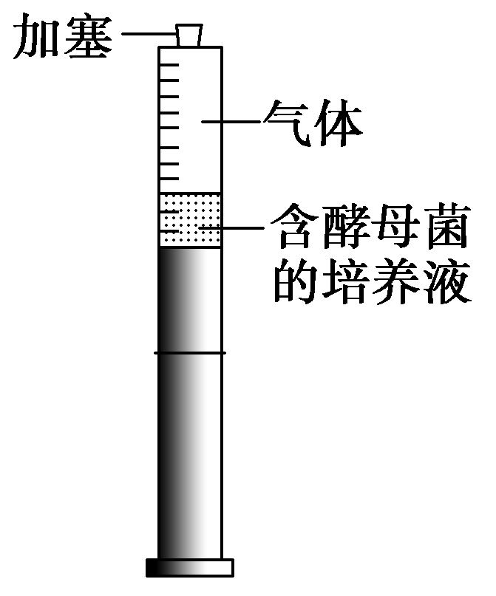
28．(10分)酵母菌是一种单细胞真菌，在有氧条件和无氧条件下都能生存，常用于科学研究。某小组在注射器中加入3 mL含酵母菌的培养液，吸入9 mL空气后加塞密封(如图所示)，一段时间后，发现针管内的气体体积增加。请回答：
(1)在缺氧条件下生长的酵母菌，细胞中线粒体的数目会逐代减少 。若用高倍显微镜观察这种变化，通常用________染液将活细胞中的线粒体染成 色。
(2)吸取少量培养后的培养液，滴加适量的酸性重铬酸钾溶液，若溶液颜色变为________，则说明气体体积增加是由于酵母菌进行了________(“有氧”、“无氧”或“有氧和无氧”)呼吸。
(3)为排除气体体积增加是由外界环境条件改变引起，应在实验时增设一对照组同步实验。请描述对照组的设置 。
(4)呼吸商(RQ)指单位时间内进行呼吸作用的生物释放二氧化碳量与吸收氧气量的比值(RQ＝释放的二氧化碳体积/消耗的氧气体积)。
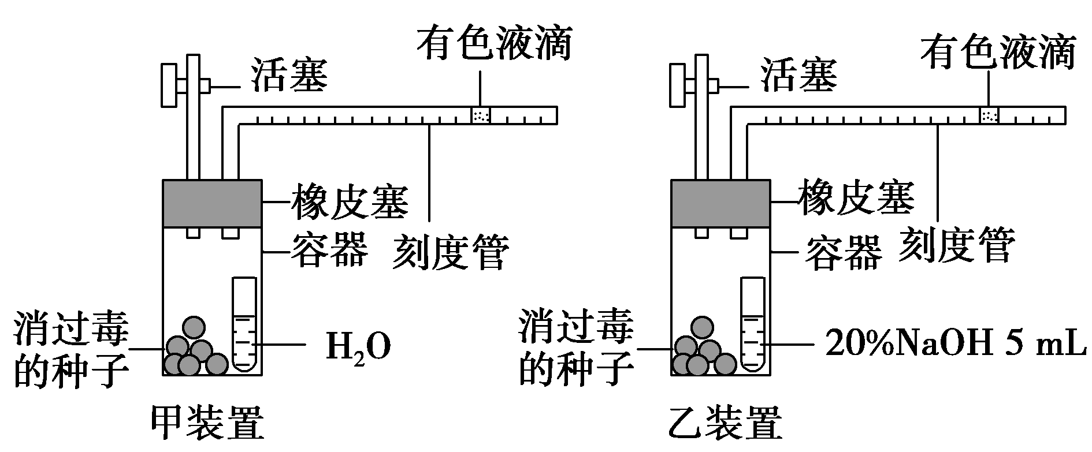
甲装置 |  | 乙装置
A1 | A2 | B1 | B2
有色液滴不动 | 有色液滴左移5个单位 | 有色液滴左移5个单位 | 有色液滴左移10个单位
现利用甲(A1，A2)、乙(B1，B2)装置各两套进行实验，在氧气充足的情况下，分别测量等量蓖麻、玉米种子萌发过程中的气体变化情况，所测数据如表所示，则属于测量蓖麻种子的装置是________和________，蓖麻和玉米种子的呼吸商分别是________和________。
29．（12分）虎皮鹦鹉羽毛颜色的遗传机理如图所示，当个体基因型为aabb时，两种色素都不能合成，表现为白色。现有一只纯合绿色鹦鹉和一只纯合白色鹦鹉杂交得F₁，再让F₁雌雄个体随机交配得F₂。请回答：
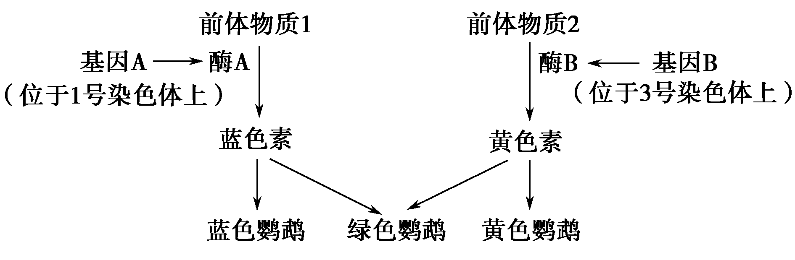
（1）控制鹦鹉羽毛颜色的基因在遗传上遵循____ ____定律，请利用上述实验材料，设计一个杂交实验对你的观点加以验证。
实验方案：_____________ ____________________。
预测结果：__________ __________。
(2)如果让F₂表现型为绿色的鹦鹉自由交配，后代表现型及比例为________________________________________________________________。
(3)如让杂合的黄色鹦鹉与杂合的蓝色鹦鹉杂交，且因某种因素的影响，后代中的白色鹦鹉全部死亡，则绿色鹦鹉所占的比例为________。请解释出现异常比例的原因，用遗传图解表示。
二、选考题（10分）：请考生从所给出的2道选考题中任选一题作答，若两题全答则按所答的第一题评分。
30.[生物——选修1：生物技术实践]（10分）
已知微生物A可以产生油脂，微生物B可以产生脂肪酶。脂肪酶和油脂可用于生物柴油的生产。回答有关问题：
（1）显微观察时，微生物A菌体中的油脂通常可用于 染色。微生物A产生的油脂不易挥发，可选用 （填“萃取法”或“水蒸气蒸馏法”）从菌体中提取。
（2）为了从自然界中获得能产生脂肪酶的微生物B的单菌落，可从含有油料作物种子腐烂物的土壤中取样，并应选用以 为碳源的固体培养基进行培养，此外培养基中的营养成分还应该含有水、氮源和 。
（3）若要测定培养液中微生物B的活菌数量，可选用 法进行计数，统计的数目往往比活菌的实际数目偏 。
（4）为了确定微生物B产生的脂肪酶的最适温度，某同学测得相同时间内，在35℃、40℃、45℃温度下降解10g油脂所需酶量依次为4mg、1mg、6mg，则上述三个温度中， ℃条件下该酶活力最小。为了进一步确定该酶的最适温度，应围绕 ℃设计后续实验。
31．[生物——选修3：现代生物科技专题]（10分）
下图为转基因植物培育过程示意图，请据图回答问题。
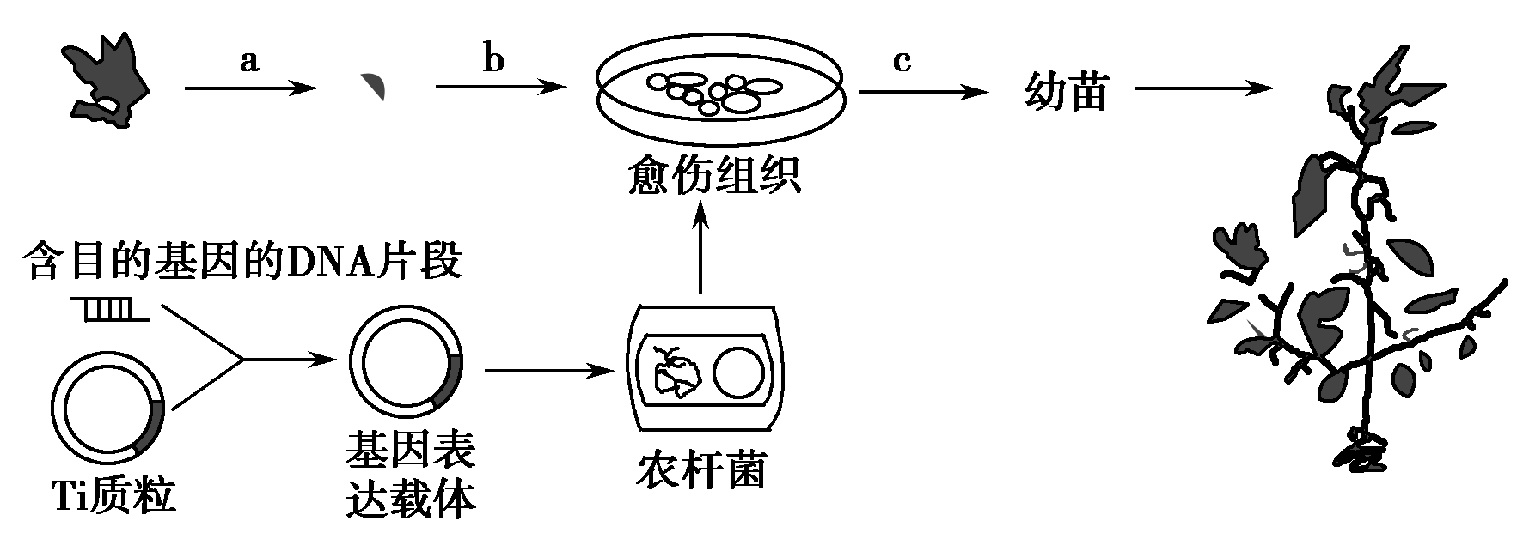
(1)图中b、c阶段分别是____ ____，该过程中需在培养基中添加__ ______，诱导细胞的分裂和分化。
(2)在转基因过程中，Ti质粒和含目的基因的DNA片段要用___ _____进行切割，构建的基因表达载体除了目的基因、标记基因外，还必须有___ _____。
(3)该过程选择愈伤组织为受体细胞的原因是____ ____，检测转基因植株的DNA是否插入了目的基因，常用__ ______技术。
(4)上述过程涉及到的生物工程有___ _____。

兰州一中2015-2016-1学期高三月考生物试题
答 题 卡
第Ⅰ卷 单项选择题（四个选项中，只有一个选项最符合题意，每小题2分，共50分）
题号 | 1 | 2 | 3 | 4 | 5 | 6 | 7 | 8 | 9 | 10 | 11 | 12 | 13
选项
题号 | 14 | 15 | 16 | 17 | 18 | 19 | 20 | 21 | 22 | 23 | 24 | 25
选项

第Ⅱ卷 非选择题（共50分）
- 必考题（共40分）
26.（8分）（1）
（2）
（3）
27.（10分）（1）
（2）
（3）
（4）
（5）
28.（10分）（1）
（2）
（3）
（4）

29.（12分）（1）
实验方案： 。
预测结果： 。
（2）
（3）

二、选考题（10分）：请考生从所给出的2道选考题中任选一题作答，若两题全答则按所答的第一题评分。
30.[生物——选修1：生物技术实践]（10分）
（1）
（2）
（3）
（4）
31．[生物——选修3：现代生物科技专题]（10分）
（1）
（2）
（3）
（4）
生物答案
第Ⅰ卷
1-5DDACD 6-10DADBD 11-15CCCBD 16-20CCCAD 21-25DCBCC
第Ⅱ卷
26.（8分，每空一分）(1)葡萄糖 糖原 脂肪 (2)氨基酸 至少含有一个氨基和一个羧基，并且都有一个氨基和一个羧基连接在同一个碳原子上 4 蛋白质和磷脂 (3)雄性激素
27.（10分，除标注外，每空1分） (1)主动运输 ATP水解酶 (2)末 高尔基体 (3)③ 类囊体 (4)③ ②③ (5)(e－mn)/(n－18)（2分）
28.（10分，除标注外，每空1分） (1)健那绿 蓝绿 (2)灰绿色 无氧 (3)另取一相同装置，将注射器中的含酵母菌的培养液换成等量的灭活的培养液，其他都相同（2分） (4)A2 B2 0.5 1
29.（12分，每空2分） (1)基因的自由组合（基因的分离和自由组合）
用F₁绿色鹦鹉和白色鹦鹉杂交
杂交后代中鹦鹉羽色出现四种表现型：绿色、蓝色、黄色、白色，比例约为1∶1∶1∶1
(2)绿色∶蓝色∶黄色∶白色＝64∶8∶8∶1
(3)3

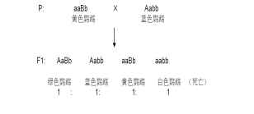
30．（10分，除标注外，每空1分）
（1）苏丹Ⅲ染液或者苏丹Ⅵ染液（2分） 萃取法（2分）
（2）脂肪 无机盐 （3）稀释涂布平板法 低（4）45 40
31．（10分，除标注外，每空1分）（1)脱分化、再分化（2分） 植物激素
(2)同一种限制酶 启动子、终止子（2分） (3)细胞的全能性高 DNA分子杂交
(4)基因工程、植物细胞工程（2分）

